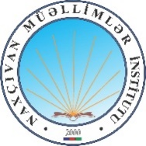

NAXÇIVAN MÜƏLLİMLƏR İNSTİTUTU

Bilet № 1-23

Fakultə: | Təbiət və incəsənət
Kafedra | İncəsənət
İxtisas: | Təsviri incəsənət müəllimliyi
Fənn: | Boyakarlıq
Kurs: | III
Semestr: | VI

 | Mövzu: Gips başın çəkilməsi
1. | Kompozisiyanın tapılması
3. | Ölçü nisbəti
4. | İşıq-kölgənin düzgün verilməsi
5. | Rəng hormoniyası

Fənn müəllimi : H.R.Allahverdiyeva
Kafedra müdiri : M.N.Babayeva

____ fevral 2020-ci il

